Skupina | Kód | Popis
Plasty | #1 PET(E) | Polyethylentereftalát
 | #2 PE-HD | Polyethylen s vysokou hustotou
 | #3 PVC | Polyvinylchlorid
 | #4 PE-LD | Polyethylen s nízkou hustotou
 | #5 PP | Polypropylen
 | #6 PS | Polystyren
 | #7 O | Ostatní plasty
 | #9 ABS | Akrylonitrilbutadienstyren: Většina komponent počítače, mobily, ...
Baterie | #8 Olovo | Olověný akumulátor
 | #9 nebo #19 Alkaline | Alkalický článek
 | #10 NiCD | Niklkadmiová baterie
 | #11 NiMH | Nikl Metal Hydridová baterie
 | #12 Li | Lithiová baterie
 | #13 SO(Z) | SO baterie
 | #14 CZ | CZ baterie
Papír | #20 C PAP (PCB) | Lepenka
 | #21 PAP | Jiný papír (časopisy, dopisy)
 | #22 PAP | Papír
 | #23 PBD (PPB) | Karton
Kovy | #40 FE | Železo
 | #41 ALU | Hliník
Dřevěné materiály | #50 FOR | Dřevo
 | #51 FOR | Korek
 | #60 COT | Bavlna
Textilie | #61 TEX | Juta
 | #62-#69 TEX | Ostatní textil
Sklo | #71 GLS | Bezbarvé sklo
 | #72 GLS | Zelené sklo
 | #73 GLS | Hnědé sklo

Symbol | Code | Description | Examples
Plastics (see resin identification code)
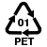 | #1 PET(E) | Polyethylene terephthalate | Polyester fibers, soft drink bottles
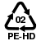 | #2 PEHD or HDPE | High-density polyethylene | Plastic bottles, plastic bags, trash cans, imitation wood
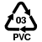 | #3 PVC | Polyvinyl chloride | Window frames, bottles for chemicals, flooring
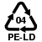 | #4 PELD or LDPE | Low-density polyethylene | Plastic bags, buckets, soap dispenser bottles, plastic tubes
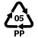 | #5 PP | Polypropylene | Bumpers, car interior trim, industrial fibers
 | #6 PS | Polystyrene | Toys, flower pots, video cassettes, ashtrays, trunks
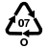 | #7 O(ther) | All other plastics
 | #9 or #ABS | Acrylonitrile butadiene styrene | Monitor/TV cases, coffee makers, cell phones, most computer plastic
Batteries (see also battery recycling)
 | #8 Lead | Lead-acid battery
 | #9 or #19 Alkaline | Alkaline battery
 | #10 NiCD | Nickel-cadmium battery
 | #11 NiMH | Nickel metal hydride battery
 | #12 Li | Lithium battery
 | #13 SO(Z) | Silver-oxide battery
 | #14 CZ | Zinc-carbon batteries
Paper
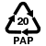 | #20 C PAP (PCB) | Cardboard
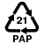 | #21 PAP | Other paper | Mixed paper magazines, mail
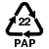 | #22 PAP | Paper
 | #23 PBD (PPB) | Paperboard | Greeting cards, frozen food boxes, book covers
Metals
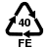 | #40 FE | Steel
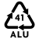 | #41 ALU | Aluminium
Biomatter/Organic material
 | #50 FOR | Wood
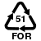 | #51 FOR | Cork | Bottle stoppers, place mats, construction material
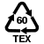 | #60 COT | Cotton
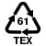 | #61 TEX | Jute
 | #62-69 TEX | Other Textiles
Glass
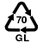 | #70 GLS | Mixed Glass Container/Multi-Part Container
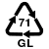 | #71 GLS | Clear Glass
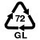 | #72 GLS | Green Glass
 | #73 GLS | Dark Sort Glass
 | #74 GLS | Light Sort Glass
 | #75 GLS | Light Leaded Glass | Televisions, high-end electronics display glass
 | #76 GLS | Leaded Glass | Older televisions, ash trays, older beverage holders
 | #77 GLS | Copper Mixed/Copper Backed Glass | Electronics, LCD Display heads, Clocks/Watches
 | #78 GLS | Silver Mixed/Silver Backed Glass | Mirrors, formal table settings
 | #79 GLS | Gold Mixed/Gold Backed Glass | Computer glass, formal table settings

Co znamenají čísla v tříšipkovém symbolu - recyklace
 | 1 |  | PET | polyethylen-tereftalát
 | 2 |  | PE-HD | polyethylen vysoké hustoty
 | 3 |  | PVC | polyvinylchlorid
 | 5 |  | PE-LD | polyethylen nízké hustoty
 | 5 |  | PP | polypropylen
 | 6 |  | PS | polystyren
 | 7 |  | PBT | polybutylen-tereftalát a všechny ostatní druhy umělé hmoty
 | 8 |  | PC | Polykarbonát (ale to má být vyhrazeno pro olověné baterie)

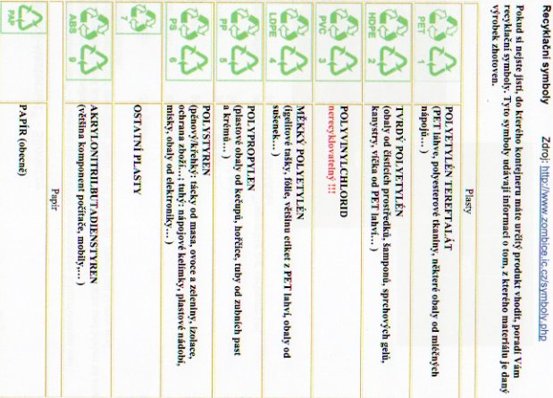
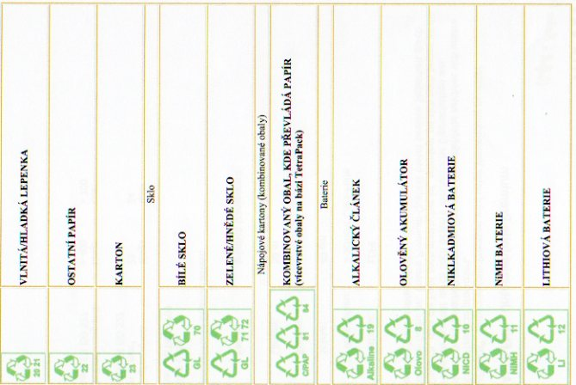
81 84
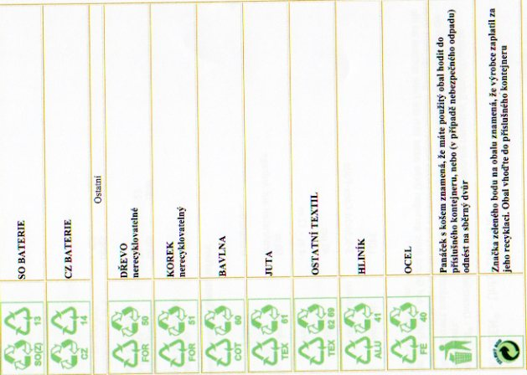

Recyklační symbol 82

Nikde jsem ho nenašel. Z dosažitelných podkladů soudím, že se jedná o „KOMBINOVANÝ OBAL, KDE PŘEVLÁDÁ PAPÍR“.
29. 11. 2010
  - L. Pospíšil

